

Bose Professional

The Mountain

Nom de l’entreprise

123 nom de la rue

1234 XY nom de la ville

Nom du pays

Framingham, Massachusetts

800-994-BOSE

PRO.BOSE.COM

Juni 2019

Avis de rappel d’enceinte et d’installation de câble de sécurité

— Action requise —

Cher revendeur,

Nous vous contactons afin de vous prévenir de problèmes de sécurité concernant certaines enceintes Bose. Nos registres indiquent que vous avez acheté des enceintes Bose concernées. Par conséquent, une action est requise de votre part.

Bose rappelle toutes les enceintes plafonniers/encastrées FreeSpace DS 40F fabriquées avant le 13 août 2018. Lors de l’installation puis en cours d’utilisation, les fixations de montage de ces enceintes risquent de céder, auquel cas les enceintes pourraient tomber et provoquer des blessures graves. Les rapports que nous avons reçus à ce jour font état de 29 enceintes tombées de leur emplacement d’installation et d’une blessure.

En outre, Bose requiert l’installation de câbles de sécurité sur certains de ses modèles d’enceintes, y compris les DS 40F, installées dans des cuisines en milieu professionnel. Cette obligation inclut désormais les enceintes précédemment installées également. Lorsqu’ils sont exposés à des huiles de cuisson ou à des vapeurs d’huile de cuisson, les éléments de montage de ces enceintes risquent de céder, auquel cas les enceintes pourraient tomber et provoquer des blessures graves. Les rapports que nous avons reçus à ce jour font état de cinq enceintes tombées de leur emplacement d’installation et d’une blessure.

Actions requises :

Avertissez les clients concernés de ces problèmes. Bose met à votre disposition des modèles de lettres et des documents regroupant les questions fréquemment posées (FAQ) pour vous aider à transmettre ces informations.

Remplacez les enceintes rappelées et installez des câbles de sécurité pour vos clients finaux lorsque cela est nécessaire. Bose fournira gratuitement des enceintes de remplacement et des câbles de sécurité, et proposera soit des services d’installation, soit une compensation pour le coût de ces services.

Supervisez et gérez les processus de rappel et d’installation du câble de sécurité pour vos clients revendeurs en les aidant à avertir leurs clients finaux, à remplacer les enceintes rappelées et à installer les câbles de sécurité pour leurs clients finaux lorsque cela est nécessaire. Nous vous demandons de commander les enceintes de remplacement et les câbles de sécurité au nom de vos clients, ainsi que de demander, de réceptionner et de répartir les compensations pour tout travail effectué dans le cadre de l’inspection et de l’installation des câbles de sécurité et des enceintes de remplacement. Bose met à votre disposition des modèles de lettres pour vous aider à communiquer ces informations à vos clients revendeurs.

Pour obtenir des instructions détaillées et prendre connaissance des étapes suivantes, reportez-vous aux sections ci-dessous, intitulées « Rappel DS 40F – Action requise » et « Installation du câble de sécurité – Action requise. »

Au nom de Bose Corporation, nous vous présentons nos excuses les plus sincères pour ces désagréments. Nous faisons tout notre possible pour remédier à cette situation et contribuer à votre réussite. Vous trouverez davantage d’informations ainsi que des réponses aux questions que vous êtes susceptible de vous poser sur BoseBMSsafety.com. Si vous avez encore des questions ou des préoccupations après la lecture de ce document, veuillez contacter votre représentant commercial Bose. Votre satisfaction est notre priorité et nous souhaitons vous aider à achever ces procédures aussi rapidement et aussi facilement que possible.

Bien cordialement,

Morten Jørgensen, MS.EE.

Directeur, Opérations et Ventes mondiales

Bose Professional

Rappel DS 40F – Action requise

Résumé

Toutes les enceintes plafonniers/encastrées FreeSpace DS 40F fabriquées avant le 13 août 2018 sont concernées par ce rappel. Les enceintes à montage suspendu ne sont PAS concernées par ce rappel car ce type de montage n’utilise pas de fixations de montage. Toutefois, si une enceinte à montage suspendu FreeSpace DS 40F fabriquée avant le 13 août 2018 doit être démontée puis réinstallée comme enceinte plafonnier/encastrée à une date ultérieure, celle-ci doit être remplacée.

Produits concernés

Enceintes plafonniers/encastrées FreeSpace DS 40F fabriquées avant le 13 août 2018.

Veuillez vous référer au Document 6A (ci-joint) pour obtenir une liste complète de tous les modèles DS 40F concernés et leurs numéros SKU.

Veuillez effectuer les étapes suivantes :

1. Identifiez tous les endroits où vous avez installé les enceintes DS 40F concernées.
2. Contactez immédiatement tous les clients à qui vous avez livré des enceintes FreeSpace DS 40F, informez-les de ce rappel en utilisant l’un des modèles de lettres fournis et aidez-les tout au long du processus de rappel :
3. Dans le cas des clients finaux, faites-leur parvenir le Document 4L et le Document 2F (disponibles sur [BoseBMSsafety.com](http://www.BoseBMSsafety.com)) après avoir saisi vos informations de contact dans les sections appropriées.
4. Dans le cas des clients revendeurs, faites-leur parvenir le Document 3L et le Document 1F (disponibles sur BoseBMSsafety.com) après avoir saisi vos informations de contact dans les sections appropriées.

IMPORTANT : Nous vous demandons de gérer le processus de rappel pour les clients revendeurs comme décrit ci-dessous, dans la section « Gestion du rappel pour vos clients revendeurs. »

1. Rendez-vous sur BoseBMSsafety.com et suivez les instructions pour demander un remplacement de produit. Vous recevrez également des instructions de notre part pour le retour ou la destruction des enceintes démontées. Votre numéro de revendeur (requis pour se connecter au site) se trouve sur le Document 1A (ci-joint). Bose procédera au remplacement gratuit de tous les produits concernés et proposera soit des services d’installation, soit une compensation pour le coût de ces services, selon les montants indiqués dans le Document 1A.
2. Démontez les enceintes DS 40F concernées, puis remplacez-les par les nouvelles enceintes DS 40F fournies par Bose. Si vous remplacez une enceinte DS 40F installée dans une cuisine en milieu professionnel, vous devrez également installer un câble de sécurité, livré avec chaque enceinte de remplacement. Pour plus d’informations à ce sujet, référez-vous à la section « Installation du câble de sécurité – Action requise » ci-après.
3. Procédez au retour ou à la destruction des enceintes DS 40F rappelées, conformément à nos instructions. Votre compte sera crédité des coûts de compensation dès réception par Bose des enceintes rappelées ou de la preuve de destruction.

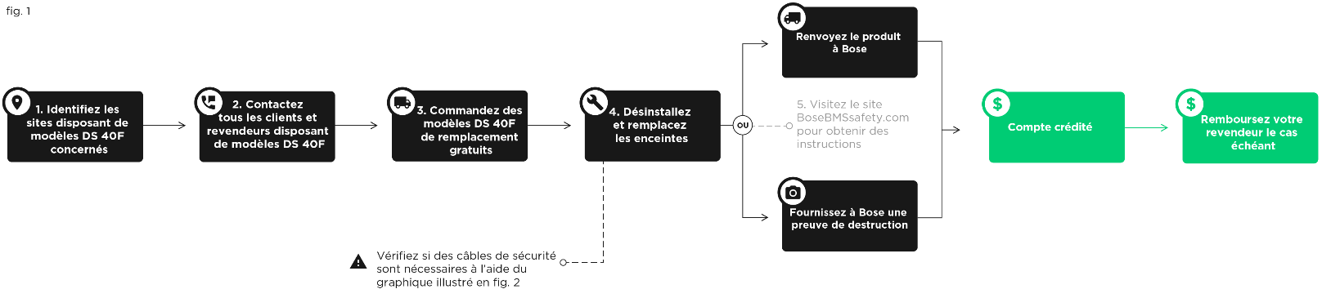

Gestion du rappel pour vos clients revendeurs

Dans le cas des clients revendeurs, nous vous demandons de commander les produits de remplacement en leur nom. Une fois que vos clients revendeurs auront démonté les enceintes DS 40F concernées et les auront remplacées par de nouvelles enceintes DS 40F, ils devront vous renvoyer les enceintes rappelées ou vous fournir une preuve de destruction, conformément aux instructions que vous avez reçues sur BoseBMSsafety.com. Votre compte sera ensuite crédité des coûts d’installation de vos clients revendeurs suivant la réception d’une demande de compensation et le retour à Bose des enceintes rappelées, ou la réception d’une preuve de leur destruction, conformément à nos instructions. Vous pourrez alors soit créditer le compte de vos clients revendeurs, soit leur régler le montant du remboursement. Si vous ne pouvez pas, ou ne souhaitez pas, gérer le rappel pour vos clients revendeurs comme décrit dans ce document, veuillez contacter Bose immédiatement. Vous trouverez les informations de contact sur BoseBMSsafety.com.

Installation du câble de sécurité – Action requise

Résumé

Les enceintes et accessoires Bose répertoriés ci-dessous doivent être sécurisés au moyen d’un câble de sécurité s’ils sont installés dans une cuisine en milieu professionnel et exposés à des huiles de cuisson ou à des vapeurs d’huiles de cuisson.

Produits concernés

EdgeMax EM90 et EM180

Enceintes encastrables et à montage en surface FreeSpace DS 16 (DS 16F, DS 16S, DS 16SE)

Enceintes encastrables et à montage en surface FreeSpace DS 40 (DS 40F, DS 40SE)

Enceintes encastrables et à montage en surface FreeSpace DS 100 (DS 100F, DS 100SE)

Enceintes satellites FreeSpace 3, encastrables

Module de grave Acoustimass FreeSpace 3 série II

Veuillez vous référer au Document 6A (ci-joint) pour obtenir une liste complète de tous les modèles concernés des enceintes ci-dessus avec leurs numéros SKU.

Veuillez effectuer les étapes suivantes :

1. Identifiez toutes les cuisines en milieu professionnel, par exemple les restaurants et les cafétérias, où vous avez installé les enceintes concernées de la liste ci-dessus. Vous devrez procéder à l’inspection de ces enceintes SAUF si vous êtes certain que :
   1. Aucune huile de cuisson n’est utilisée sur le site ;

OU

* 1. Seules des enceintes à montage en surface et/ou à montage suspendu sont présentes sur le site ET ces enceintes ne se trouvent PAS dans le local où sont utilisées les huiles de cuisson.

Si vous êtes certain que l’hypothèse (a) ou (b) s’applique pour un site, aucune action n’est requise pour les enceintes installées sur ce site. Les accessoires de montage des enceintes n’étant pas exposés à des huiles de cuisson ou à des vapeurs d’huiles de cuisson, les enceintes ne nécessitent pas de câble de sécurité. Si aucune des hypothèses (a) et (b) ne s’applique pour un site, ou si vous n’êtes pas certain que l’une d’entre elle s’applique, vous devez procéder à l’inspection du site tel que décrit dans la section (3) ci-dessous.

1. Avant chaque inspection de site, rendez-vous sur BoseBMSsafety.com pour commander un nombre suffisant de câbles de sécurité en fonction du nombre d’enceintes installées sur le site que vous allez inspecter. Bose fournira ces câbles de sécurité gratuitement.

Remarque : Le câble de sécurité doit être fixé à une plaque de protection arrière qui recouvre les connecteurs. Si cette plaque arrière n’est pas présente sur l’enceinte installée, veuillez contacter votre représentant commercial Bose Professional.

IMPORTANT : Dans le cas des clients revendeurs, nous vous demandons de gérer le processus de commande/remboursement des câbles de sécurité en leur nom, comme décrit ci-après dans la section « Gestion des câbles de sécurité pour vos clients revendeurs. »

1. Prenez rendez-vous pour effectuer une visite des lieux et procéder à une inspection sur site. Les étapes suivantes dépendent ce que vous trouverez lors de votre inspection sur site :
   1. DES HUILES DE CUISSON SONT-ELLES UTILISÉES SUR LE SITE ? Si NON, aucune action supplémentaire n’est requise. Les accessoires de montage des enceintes n’étant pas exposés à des huiles de cuisson ou à des vapeurs d’huiles de cuisson, les enceintes ne nécessitent pas de câble de sécurité. Si OUI, passez au point (b) ci-dessous.
   2. LES ENCEINTES SONT-ELLES INSTALLÉES DANS UN LOCAL OÙ SONT UTILISÉES DES HUILES DE CUISSON ? Si OUI, vous devez installer un câble de sécurité sur les enceintes. Cette consigne s’applique aux enceintes à montage en surface, à montage suspendu et aux enceintes plafonniers/encastrées. Si NON, passez au point (c) ci-dessous.
   3. LES ENCEINTES SONT-ELLES MONTÉES EN SURFACE OU SUSPENDUES ? Si OUI, aucune action supplémentaire n’est requise. Les accessoires de montage des enceintes n’étant pas exposés à des huiles de cuisson ou à des vapeurs d’huiles de cuisson, les enceintes ne nécessitent pas de câble de sécurité. Si NON (et qu’il s’agit donc d’enceintes plafonniers/encastrées), passez au point (d) ci-dessous.
   4. LES ENCEINTES PLAFONNIERS/ENCASTRÉES SONT-ELLES EXPOSÉES À DE L’AIR PROVENANT D’UN LOCAL OÙ SONT UTILISÉES DES HUILES DE CUISSON VIA UN SYSTÈME DE CHAUFFAGE/VENTILATION/CLIMATISATION AVEC RETOUR D’AIR EN FAUX PLAFOND ? Si NON, aucune action supplémentaire n’est requise. Les accessoires de montage des enceintes n’étant pas exposés à des huiles de cuisson ou à des vapeurs d’huiles de cuisson, les enceintes ne nécessitent pas de câble de sécurité. Si OUI ou si vous n’êtes pas sûr, vous devez installer un câble de sécurité sur les enceintes.
2. Une fois la visite sur site effectuée, envoyez une demande de compensation via BoseBMSsafety.com en indiquant les sites inspectés et le nombre de câbles de sécurité installés. Votre compte sera crédité après réception de la demande de compensation, comme décrit dans le Document 1A.

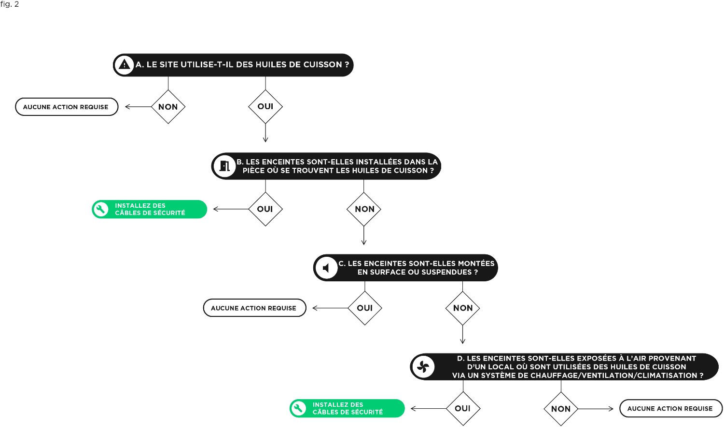

Gestion des câbles de sécurité pour vos clients revendeurs

Nous vous demandons de commander des câbles de sécurité au nom de vos clients revendeurs. Une fois l’inspection des enceintes concernées, telle que décrite ci-dessus, et l’installation des câbles de sécurité nécessaires terminées, vous devrez soumettre une demande de compensation couvrant le remboursement des services d’installation via BoseBMSsafety.com. Votre compte sera crédité des coûts d’installation de votre client revendeur après réception de la demande de compensation, et vous pourrez alors soit créditer le compte de votre client revendeur, soit lui régler le montant du remboursement.

Vous avez d’autres questions ?

Vous trouverez davantage d’informations ainsi que des réponses aux nombreuses questions que vous êtes susceptible de vous poser sur BoseBMSsafety.com. Si vous avez encore des questions ou des préoccupations après la lecture de ce document, veuillez contacter votre représentant commercial Bose. Les informations de contact se trouvent sur BoseBMSsafety.com.



Document 6A